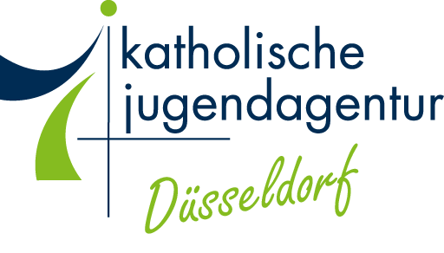

**Freiwillige Einwilligung zur   
Bild- und Bewegtbildnutzung (Film)**

Projekt: KJA Düsseldorf, Jugendmusiktag

Jahr: 2024

Vor- und Nachname   
der abgebildeten Person: ____________________________________________________________

Die KJA Düsseldorf gGmbH, als Träger des o.g. Projektes, setzt sich für eine gute und selbstverständlich seriöse Öffentlichkeitsarbeit ein. Dazu gehört auch die Veröffentlichung von Bildern auf Broschüren, Flyern, Website, Social Media. Darüber hinaus können Bilder zur Berichterstattung auch an die Medien weitergeleitet werden.

Einwilligung

Diese Einwilligung zur Bildnutzung erteile ich auf freiwilliger Basis. Mir ist bekannt, dass ich diese Einwilligung bei der u.a. Adresse jederzeit widerrufen kann. Bereits gedruckte Medien sind davon ausgenommen.

Diese freiwillige Einwilligung hat keinen Einfluss auf die Inanspruchnahme der Angebote der KJA Düsseldorf.

______________________________________________________

Ort, Datum, Unterschrift (Erziehungsberechtigte/r)

Diese Einwilligung wird bis auf Widerruf in unserem digitalen Archiv gespeichert.

Wir versichern, dass die angegebenen Daten nicht an Dritte weitergereicht werden.

Kontakt Öffentlichkeitsarbeit

kommunikation@kja-duesseldorf.de

Kontakt Veranstalter  
KJA Düsseldorf gGmbH  
Anna Werner

[anna.werner@kja-duesseldorf.de](mailto:anna.werner@kja-duesseldorf.de)  
0211 310636-17